**审核计划**

|  |  |  |  |  |  |  |
| --- | --- | --- | --- | --- | --- | --- |
| 受审核方名称 | 洛阳吉城商贸有限公司 | | | | | |
| 注册地址 | 洛阳市西工区王城大道221号4幢1-2503 | | | | | |
| 经营地址 | 洛阳市孟津区吉利区文化路六号 | | | | | |
| 联系人 | 张钰 | 联系电话 | 13525939456 | 邮编 | | zy416540902@126.com |
| 最高管理者 | 胡南堂 | 联系电话 |  | 邮箱 | |  |
| **合同编号**. | 0662-2022-EO | **审核领域** | **□**QMS**□**EcMS**■**EMS**■**OHSMS  **□FSMS** **□HACCP** **□EnMS** | | | |
| **审核类型** | **■初次认证第（二）阶段****□监督审核** **□再认证 □扩项审核 □其他** | | | | | |
| **审核方法** | □现场审核 ■远程审核 □现场结合远程审核 □非现场审核（仅限一阶段） | | | | | |
| **远程审核方式** | **☑音频☑视频□数据共享□远程接入** | | | | | |
| **远程审核资源** | **☑网络 ☑智能手机 □台式电脑 ☑笔记本电脑 □录像机 □照相机 □可穿戴设备** | | | | | |
| 审核目的 | **■第二阶段审核：验证组织管理体系的建立、实施运行的符合性及有效性，以确定是否推荐认证注册。**  **□再认证：验证组织管理体系的符合性和持续有效性，以确定是否推荐保持认证注册资格并换发认证证书。**  **□特殊审核: □确定是否推荐同意扩大范围的申请并换发认证证书。**  **□跟踪调查投诉、曝光情况，确认获证客户是否已实施有效的整改措施。**  **□调查获证客户变更信息，确定管理体系持续有效运行。**  **□对被暂停客户进行跟踪审核，验证被暂停原因是否已消除，以确定是否恢复认证注册资格。**  **□验证管理体系实施运行的符合性及有效性。** | | | | | |
| 审核范围 | E：电器设备、仪器仪表、机械设备及 配件、电线电缆、水暖阀门、金属 材料（不含贵金属）、五金工具、 土杂产品、轴承、建筑材料、计算机及配件、办公用品、针纺织品、 化工产品（不含易燃易爆易制毒危险化学品）、装饰材料、通讯设备、包装材料、日用百货、工艺礼 品（不含文物）的销售所涉及场所相关的环境管理活动  O：电器设备、仪器仪表、机械设备及 配件、电线电缆、水暖阀门、金属 材料（不含贵金属）、五金工具、 土杂产品、轴承、建筑材料、计算 机及配件、办公用品、针纺织品、 化工产品（不含易燃易爆易制毒危 险化学品）、装饰材料、通讯设 备、包装材料、日用百货、工艺礼 品（不含文物）的销售所涉及场所相关的职业健康安全管理活动 | | | | 专业  代码 | E：29.12.00  O：29.12.00 |
| 审核准则 | **□GB/T19001-2016/ISO 9001:2015** **□GB/T 50430-2017****■GB/T24001-2016/ISO 14001:2015**  **■GB/T45001-2020/ISO45001：2018标准** **□ISO 22000:2018**  **□GB/T 27341-2009&GB 14881-2013&危害分析与关键控制点（HACCP体系）认证补充要求1.0**  **□GB/T 23331-2020/ISO 50001:2018**  **□RB/T (行业认证标准)**  **☑适用于受审核方的法律法规及其他要求； □认证合同**  **☑受审核方管理体系文件 (手册版本号：)** | | | | | |

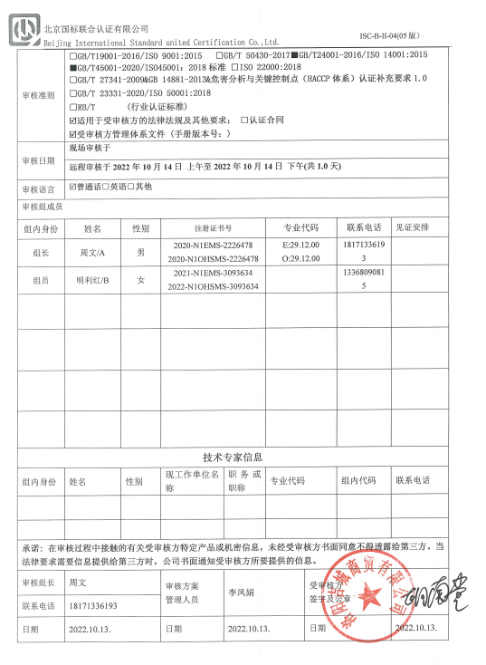

|  |  |  |  |  |  |
| --- | --- | --- | --- | --- | --- |
| **审核日程安排** | | | | | |
| **日期** | **时间** | **部门** | **过程** | **涉及条款** | **审核人员** |
| **2022-10-14** | **08:30-9：00** |  | **首次会议** |  | **AB** |
| **09:00-12：00** | **领导层** | （内外部因素、相关方的需求和期望、体系策划过程、管理承诺相关过程、资源提供过程、管理评审过程、持续改进等）  对一阶段问题整改情况的确认；事故事件及起处理情况，质量、环境安全监测情况、使用情况等 | EMS：4.1， 4.2 ，4.3 ，4.4 ，5.1， 5.2 ，5.3 ，6.1 ，6.2 ，7.1 ， 9.3 10.1；  OHS：4.1， 4.2 ，4.3 ，4.4 ，5.1， 5.2 ，5.3 ，5.4， 6.1 ，6.2 ，7.1 ， 9.3 ，10.1； | **专业审核员A** |
| **09:00-12：00** | **综合部** | 部门职能，能力，意识，信息交流，文件化信息，内部审核，持续改进； | EMS：5.3， 7.2， 7.3， 7.4， 7.5，9.2，10.3；  OHS：5.3， 7.2， 7.3， 7.4， 7.5，9.2，10.3； | **B** |
| **12:00-12:30** | **休息** |  |  | **AB** |
| **12:30-16：00** | **综合部** | ES主控：环境因素识别和危险源辨识和评价，环境和职业健康安全运行控制，应急准备和响应，合规义务，合规性评价，目标指标和管理方案，监视测量及改进； | EMS：6.1.2，6.1.3，6.1.4，6.2，8.1，8.2，9.1.1，9.1.2，10.2；  OHS：6.1.2，6.1.3，6.1.4，6.2，8.1，8.2，9.1.1，9.1.2，10.2； | **专业审核员A** |
| **12:30-16：00** | **营销部** | 部门职能，环境因素识别和危险源辨识和评价，目标实现，部门环境和职业健康安全运行控制，应急准备和响应， | EMS：5.3，6.1.2，6.2，8.1，8.2；  OHS： 5.3，6.1.2，6.2，8.1，8.2； | **B** |
| **16:00-16:30** |  | 审核组整理资料和管代沟通 |  | **AB** |
| **16:30-17:00** |  | 末次会议 |  | **AB** |
| **17:00** |  | **审核结束** |  |  |
| **备注1** |  |  | 如遇疫情管控等影响审核计划的正常实施，则审核活动时间延期进行。 |  |  |
| **备注2** |  |  | 远程审核工具：微信、电话 |  |  |

**注：每次监督审核必审条款：**

1. **Q：4.1、4.2、4.3、4.4、5.2、5.3、6.1、6.2、6.3、8.1、8.2、8.3、8.4、8.5、8.6、8.7、9.1、9.2、9.3、10.2、10.3;**
2. **J:3.2、3.3、3.4、4.2、4.3、5.2、5.3、6.2、6.3、7.2、7.3、7.4、8、9、10、11、12**
3. **E/O:4.1、4.2、4.3、4.4、5.2、5.3、6.1、6.2、8.1、8.2、9.1、9.2、9.3、10.2、10.3**
4. **S：4.1、4.2、4.3.1、4.3.2、4.3.3、4.4.1、4.4.3、4.4.6、4.4.7、4.5.1、4.5.2、4.5.3、4.5.5、4.6**
5. **En:**
6. **除以上必审条款外还需审核：标准/规范/法规的执行情况、上次审核不符合项的验证、认证证书、标志的使用情况、投诉或事故、监督抽查情况、体系变动**